# Un dibujo en blanco y negro Descripción generada automáticamente con confianza bajacid:image007.jpg@01D427FA.943ADD60

# **BACHILLERATO CUATRIMESTRAL**

# **PRIMER EXAMEN PARCIAL TIPO A**

# **ASIGNATURA: FÍSICA I** **Grupo:** 31

# Apellido Paterno_______________ Apellido Materno______________ Nombre______________

**Docente titular:** Ramón Gustavo Contreras Mayén Fecha de aplicación:

|  |  |  |  |
| --- | --- | --- | --- |
| VALOR TOTAL DEL EXAMEN | TOTAL DE PUNTOS | PUNTOS OBTENIDOS | CALIFICACIÓN |
| 50% | 15 |  |  |

|  |  |  |
| --- | --- | --- |
| **CALIFICACIÓN DE TEORÍA EN EL EXAMEN PARCIAL** | | |
| EVALUACIÓN CONTINUA | EXAMEN | **CALIFICACIÓN FINAL TEORÍA** |
|  |  |  |

**INSTRUCCIONES GENERALES**

Antes de comenzar el examen ten a la mano tu material individual para resolverlo: lápiz, goma y tinta azul o negra.

Evita pedir prestado o prestar material.

Lee en silencio antes de contestar cada pregunta y rellena el alveolo de la opción que contenga la respuesta correcta, si tienes alguna duda, dirígete únicamente a tu Profesor.

Podrás ocupar el Formulario que se incluye en el examen.

**Toda sospecha de que estás copiando o pasando información** será causa de **ANULACIÓN DEL EXAMEN.**

En los reactivos resueltos con lápiz, con corrector o tachones no habrá revisión de calificación

**Motivos de anulación de preguntas**

1. Rellenes dos o más opciones.
2. **Se anulará el examen si escribes la respuesta o la letra en cualquier parte del examen, todo va en el cuadro de los alveolos excepto** **si no son reactivos de ejecución.**
3. **Los reactivos de ejecución serán anulados si no tienen el procedimiento.**

Asegúrate de apagar el teléfono celular o cualquier otro aparato de comunicación. Tiempo estimado para resolver el examen 50 minutos.

|  |  |  |  |  |  |  |  |  |  |  |  |
| --- | --- | --- | --- | --- | --- | --- | --- | --- | --- | --- | --- |
|  | **A** | **B** | **C** |  | **A** | **B** | **C** |  | **A** | **B** | **C** |
| **1.** |  |  |  | **6.** |  |  |  | **11.** |  |  |  |
| **2.** |  |  |  | **7.** |  |  |  | **12.** |  |  |  |
| **3.** |  |  |  | **8.** |  |  |  | **13.** |  |  |  |
| **4.** |  |  |  | **9.** |  |  |  | **14.** |  |  |  |
| **5.** |  |  |  | **10.** |  |  |  | **15.** |  |  |  |

1. **Ejercicio de ejecución:** Resuelve el siguiente sistema de vectores para obtener el vector Resultante (**R**) y el ángulo que determina su dirección.

|  |  |  |  |
| --- | --- | --- | --- |
| A) | B) | C) |  |

1. **Ejercicio de ejecución.** Un atleta avanza 4 km en un tiempo de 13 minutos. Calcula su rapidez en km/h.

|  |  |  |  |
| --- | --- | --- | --- |
| A) 20.51 km/h | B) 18.43 km/h | C) 19.07 km/h |  |

1. **Ejercicio de ejecución.** Se tienen 3 objetos con los siguientes datos:

Objeto 1: v = 16 m/s, t = 5 s

Objeto 2: v = 15 m/s, t = 6 s

Objeto 3: v = 24 m/s, t = 3 s

¿Cuál de los objetos es el que recorrió mayor distancia?

|  |  |  |
| --- | --- | --- |
| A) Objeto 1 | B) Objeto 2 | C) Objeto 3 |
|  |  |  |

1. Se define la aceleración como:

A) La razón de cambio de la posición con respecto al tiempo al cuadrado.

B) La razón de cambio de la velocidad con respecto al desplazamiento.

C) La razón de cambio de la velocidad con respecto al tiempo.

1. Son las unidades de la velocidad (v) y de la aceleración (a):

|  |  |  |  |
| --- | --- | --- | --- |
| A) v 🡪m/s2, a🡪m2/s2 | B) v 🡪m2/s2, a🡪m/s | C) v 🡪m/s, a🡪m/s2 |  |
|  |  |  |  |

1. En una gráfica de velocidad contra tiempo, la pendiente de una aceleración constante es:

|  |  |  |  |
| --- | --- | --- | --- |
| A) Cero. | B) Negativa. | C) Positiva. |  |

Para las **preguntas 7, 8, 9 y 10**, considera que con los datos de la magnitud del desplazamiento de un móvil en función del tiempo, se obtuvo la siguiente gráfica:

1. ¿Qué posición tenía el móvil antes de iniciar su movimiento?

|  |  |  |  |
| --- | --- | --- | --- |
| A) 1 m. | B) 10 m | C) 0 m |  |

1. ¿Cuál es la magnitud de la velocidad del móvil durante los primeros 2 segundos?

|  |  |  |  |
| --- | --- | --- | --- |
| A) 30 m/s | B) 20 m/s | C) 10 m/s |  |

1. ¿Qué magnitud tiene la velocidad durante el intervalo de tiempo entre los puntos B y C?

|  |  |  |  |
| --- | --- | --- | --- |
| A) 0 m/s | B) 30 m/s | C) 10 m/s |  |

1. ¿Cuál fue la posición más alejada del móvil?

|  |  |  |  |
| --- | --- | --- | --- |
| A) 10 m | B) 20 | C) 30 m |  |

1. Con el método analítico de descomposición de vectores, se calcularon las magnitudes de las componentes en el eje x, así como del eje y del vector resultante, encontrando que Rx < 0 y Ry > 0. ¿En qué cuadrante se encuentra el vector resultante?

|  |  |  |  |
| --- | --- | --- | --- |
| A) Cuadrante I | B) Cuadrante II | C) Cuadrante III |  |

1. En la siguiente figura se muestran dos rutas para llegar como del Aeropuerto de la CDMX al Museo Nacional de Antropología. Para la ruta A se cubre una distancia de 11.8 km, mientras que para la ruta B, se cubre una distancia de 6.1 km.

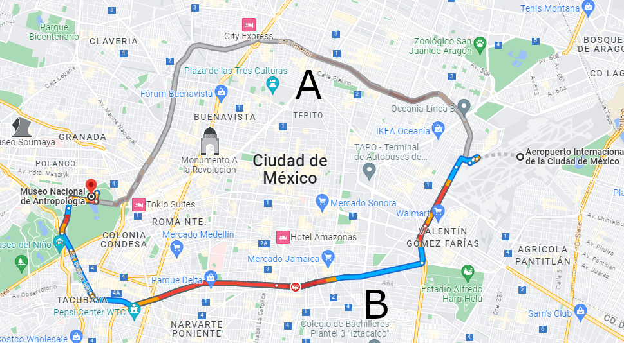

¿Cómo es el desplazamiento entre el Aeropuerto y el Museo de Antropología con respecto a las rutas?

|  |  |  |  |
| --- | --- | --- | --- |
| A) Mayor en la ruta A | B) Mayor en la ruta B | C) Es el mismo |  |

1. Es la distancia recorrida por unidad de tiempo.

|  |  |  |  |
| --- | --- | --- | --- |
| A) Aceleración | B) Rapidez | C) Velocidad |  |

1. Un objeto en caída libre sin resistencia del aire experimenta una aceleración:

|  |  |  |
| --- | --- | --- |
| A) Constante. | B) Que depende de la masa del objeto. | C) Proporcional a la velocidad inicial. |

1. Imagen que contiene azul, barco, agua, parado

   Descripción generada automáticamente En su visita a la Torre Latinoamericana, Tobías dejó caer un muñeco desde el piso 44 y tardó 5.81 s en caer al piso, suponiendo que no existe ninguna interferencia. Calcula la altura del piso 44 (redondeando el resultado en metros).

|  |  |  |
| --- | --- | --- |
| A) 307.18 m | B) 160.21 m | C) 165.57 m |

**Formulario.**

|  |  |  |
| --- | --- | --- |
|  |  |  |
|  |  |  |
|  |  |  |
|  |  |  |
|  |  |  |
|  |  |  |
|  |  |  |
|  |  |  |
|  |  |  |